本文档记录开源项目Greterwms搭建教程，系统是centos7
- 先安装docker和dockers compose，这个可以参考其它安装资料，这边不过度描述
- 然后把greterwms项目从git上拉到服务器某个工作目录，我这边是在根目录新建了一个work目录放在这里面了
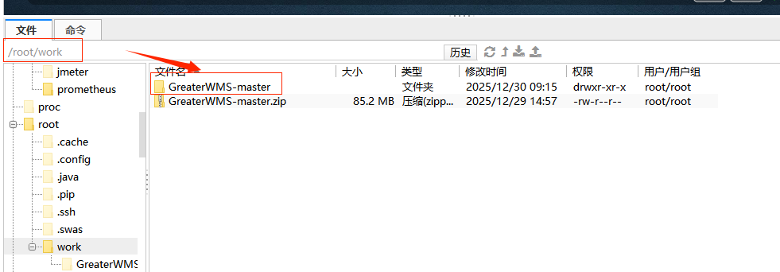
- 然后启动docker
- 讲templates/public/statics/baseurl.txt 和 templates/dist/spa/statics/baseurl.js 这个目录的文件内容修改为：http://您的服务器IP:8008，
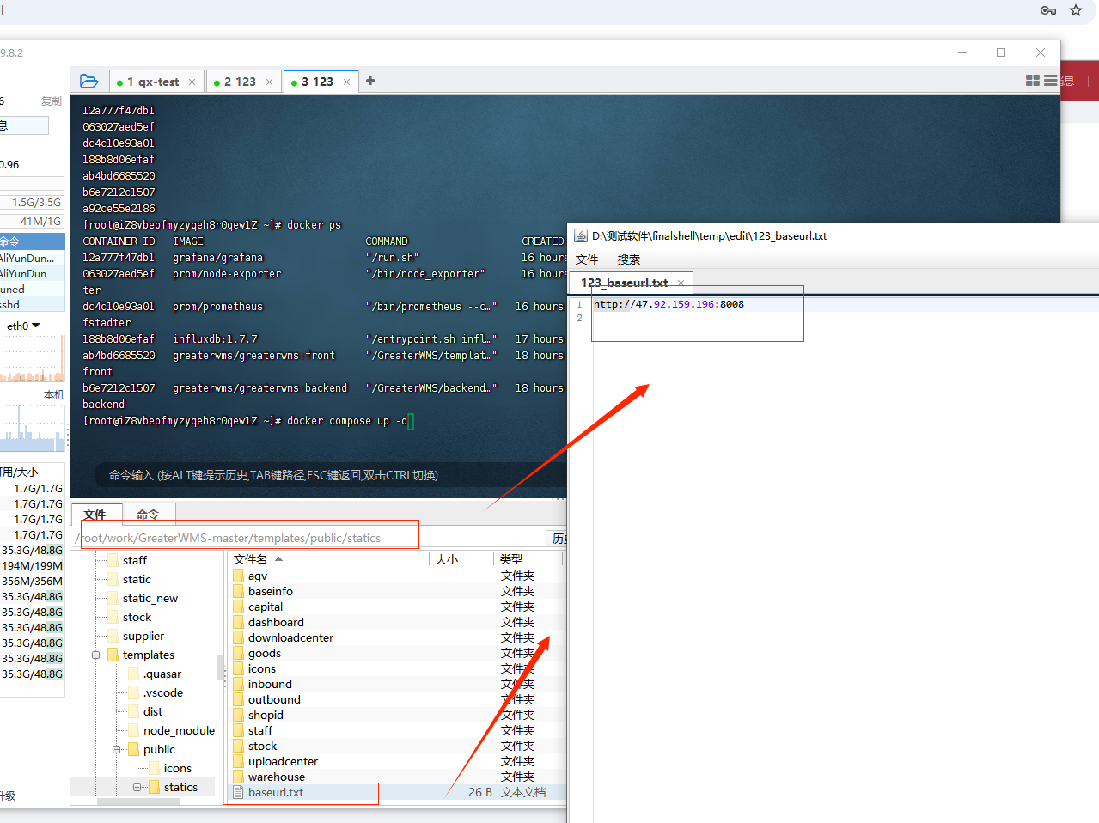
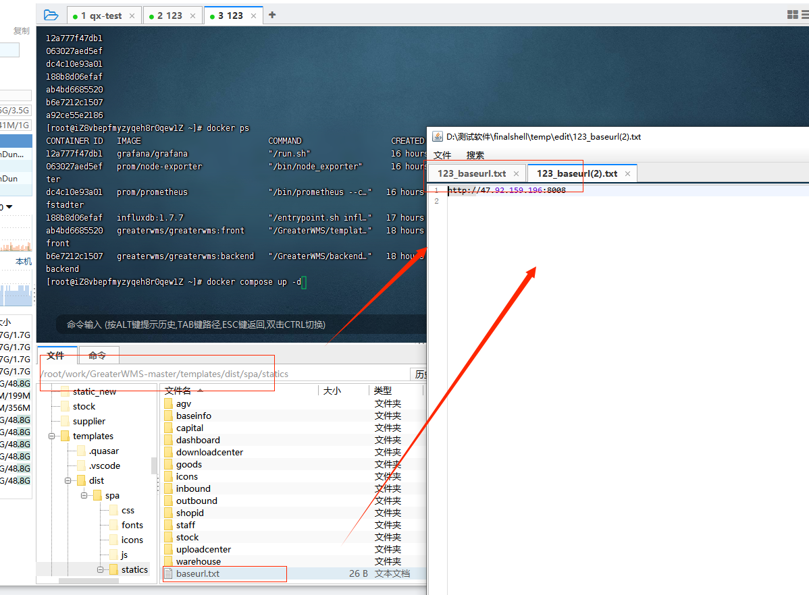
- 进入到Grwaterwms项目目录下，执行docker compose build 命令，但是之前直接需要把项目下面的docker-compose.yml进行下修改，修改为下面的内容，修改之后添加执行权限chmod +x web_start.sh backend_start.sh：
networks:
basic:

services:
front:
container_name: greaterwms_front
image: greaterwms/greaterwms:front
restart: always
privileged: true
ports:
- '8080:8080'
depends_on:
- backend
volumes:
- ./templates:/GreaterWMS/templates:rw
- ./web_start.sh:/GreaterWMS/templates/web_start.sh
networks:
- basic

backend:
container_name: greaterwms_backend
image: greaterwms/greaterwms:backend
restart: always
privileged: true
volumes:
- ./:/GreaterWMS/:rw
- ./supervisord.conf:/etc/supervisor/supervisord.conf
ports:
- '8008:8008'
environment:
PYTHONUNBUFFERED: 1
networks:
- basic
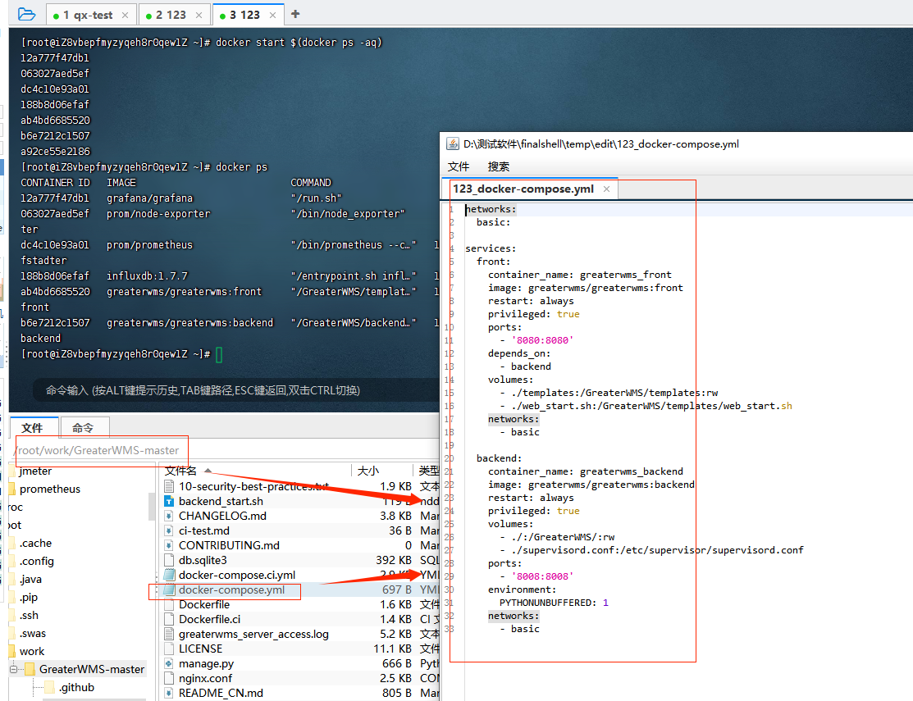
- docker compose up -d然后执行这个命令，这个命令估计需要比较久，应该在拉取镜像和启动服务
- 然后用http://您的服务器IP:8008这个访问就行，能访问说明项目启动成功

